ひな形編

- 作ってみましょう -

## ［ひな形編］

#### ※「ひな形」の使い方

・当ひな形は、「地区防災計画」を作成する際のモデルとなる形を示したものです。

・「地区防災計画」には、「これでなければいけない」という定まった形があるわけではありません。町会において、当ひな形を自由に変更、または加除修正して、使いやすい計画を作成してください。

・そのままお使いいただく場合は、「 」や「 」の個所に必要な名称や文章を書き込んでください（当ひな形では、例として「○○町会」と表記していますが、策定団体に応じて読み替えてください）。

ひな形表紙

○○町会

地区防災計画

## 年〇月

○○○○町会

**ひな形編 1 　策　定　・見直し・活動の記録**

**1 地区防災計画の策定・見直し内容・活動の記録**

（策定： 年 月）

|  |  |  |  |  |  |
| --- | --- | --- | --- | --- | --- |
|  | **実施月日** | | | **内容**  （ワークショップ、まち歩き、  計画書修正等）  （記入者名） | **活 動 記 録** |
| 年 | 月 | 日 |  |  |
| 年 | 月 | 日 |  |  |
| 年 | 月 | 日 |  |  |
| 年 | 月 | 日 |  |  |
| 年 | 月 | 日 |  |  |
| 年 | 月 | 日 |  |  |
| 年 | 月 | 日 |  |  |
| 年 | 月 | 日 |  |  |
| 年 | 月 | 日 |  |  |
| 令和元月○日○日 | | | 計画書修正  （記入者：○○） | 役員参集場所の代替場所を追記  （代替場所：○○○○） |

※ 必要に応じて表を追加してください。

目次（見本）

# 地区防災計画 目次

##### １ 地区防災計画の策定・見直し経緯 ページ

**２ 地区防災計画とは　　　　　　　　　　　　　　　ページ**

##### ３ 地区の被害状況 　　　　　　　　　　　　　　 ページ

##### ４ 避難行動と避難の場所の確認　　　　 ページ

**５ 地区防災マップについて ページ**

**６ 防災活動の取組み ページ**

（１）町会の初動活動について

（２）町会の災害対策活動について

（３）今後のスケジュールや防災訓練

（４）備蓄物品管理、増配備等の検討

（５）引き続き検討する事項

##### 様式類

様式１ 役割分担表

様式２ 備蓄品リスト

様式３ 町会年間スケジュール

様式４ 防災訓練計画

**ひな形編１ 地区防災計画とは**

**１ 地区防災計画とは**

#### （１）地区防災計画の目的と位置づけ

台東区は古い木造の建物が密集した場所があるため、地震が起こると、非常に大きな被害を生じる危険性があります。このため、地域住民自ら による「自助」、地域コミュニティによる「共助」が、避難行動、避難誘導避難所運営等において重要な役割を果たします。

そこで、○○町会では、自助・共助により地域防災力を向上させ、地区の被害軽減を目的に、「○○町会地区防災計画」を策定しました。

地区防災計画は、災害が起きることを想定し、そのための準備と災害時の自発的 な行動を検討し、地区に居住する者が皆で作成する計画です

#### （２）地区防災計画の対象、範囲等

|  |  |
| --- | --- |
| 対象とする災害 | 地震（震度： 、マグニチュード： ） |
| 対象とする範囲 | ○○町会 |
| 対象者 | ○○町会の居住者、事業者など 町会内にいるすべての人 |
| 対象とする段階  （フェーズ） | 地震発生時～初動活動～避難行動 |

**ひな形編 2 地区の特徴と被害想定**

**３ 地区の特徴と被害想定**

#### （１）地区の特徴

地区の特徴をつかむため、町会内の狭い道路の様子を調べました。

□ 町会・自治会内に狭い道路（道幅 4ｍに満たない道路）が ⇒

#### （２）地震の被害想定

①首都直下地震の被害想定

南関東地域における首都直下地震（マグニチュード 7.3 規模）の発生

確率は、今後 30 年以内に70％といわれています。

その際の町会の震度は、震度 が予想されます。

■都心南部直下地震の地震動分布 首都直下地震等による東京の被害想定より

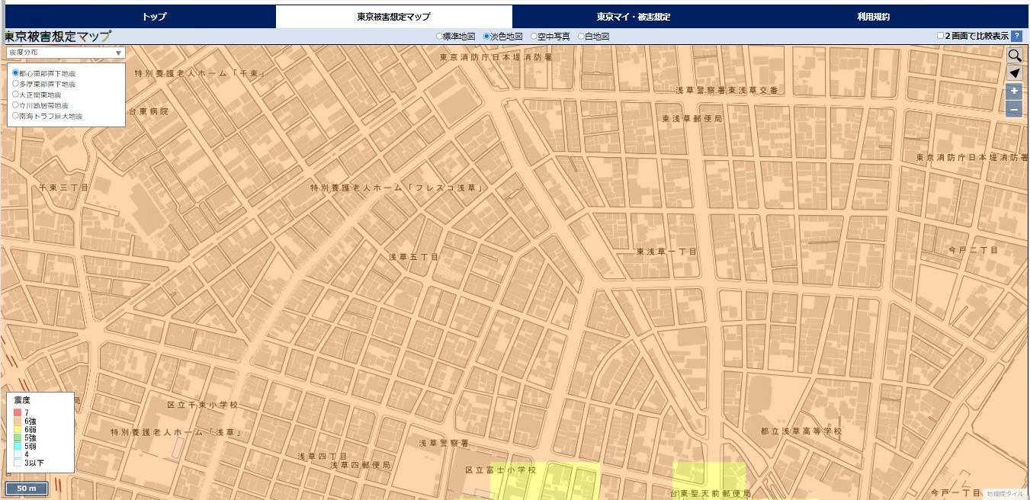

首都直下地震等による東京の被害想定より（令和5 年5 月24 日公表）

**ひな形編３ 地区の特徴と被害想定**

* 建物全壊棟数

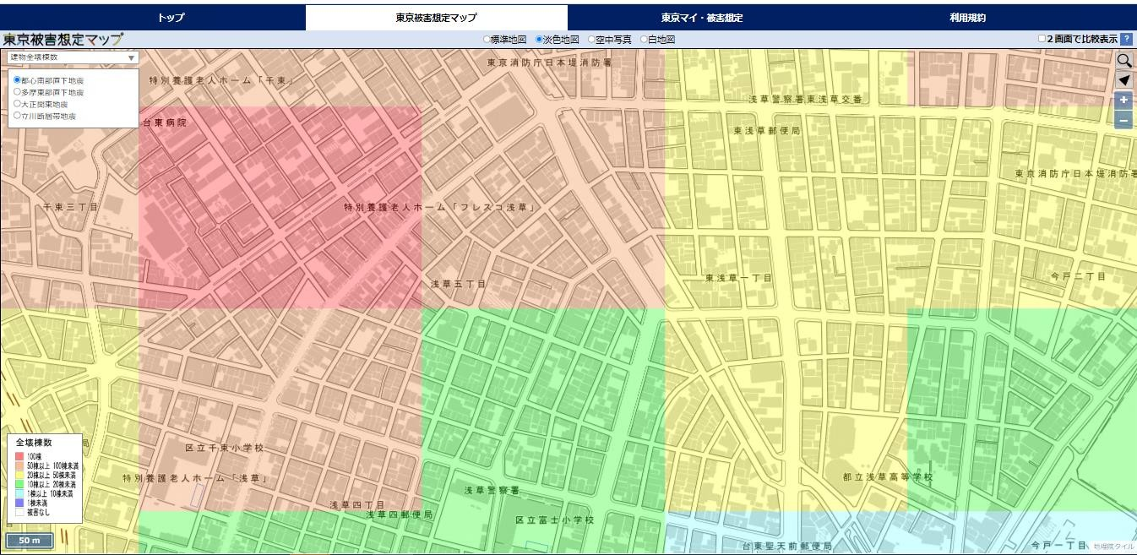

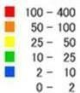

* 建物焼失棟数

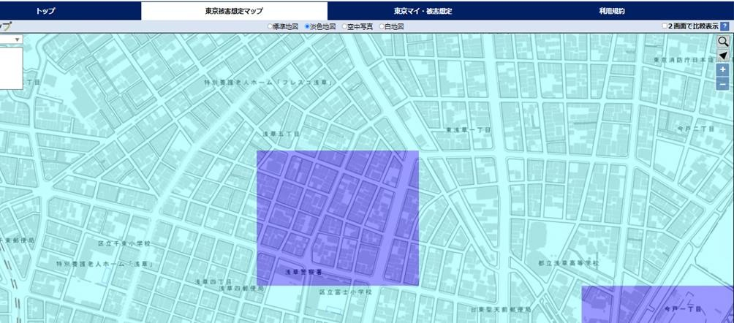

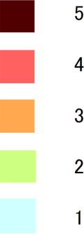

* 液状化危険度

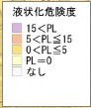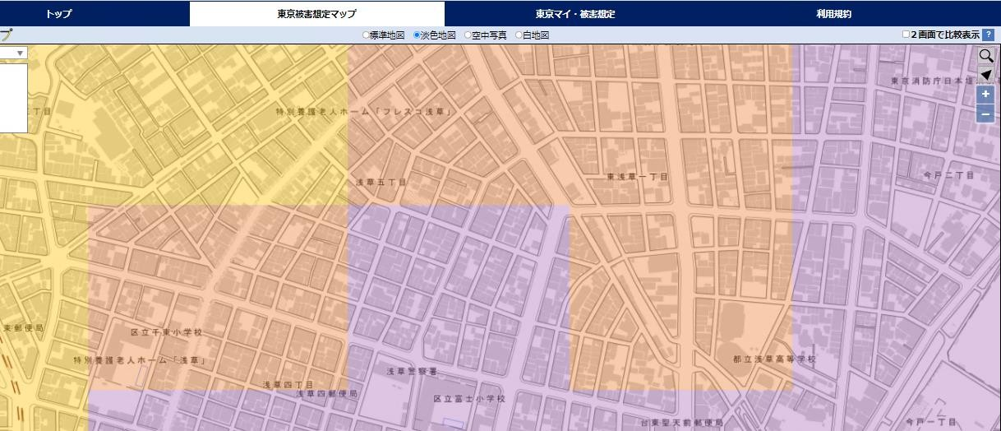

**ひな形編４ 避難行動と避難の場所の確認**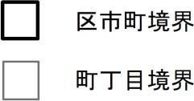

② 地域危険度

東京都「地震に関する地域危険度測定調査（第 9 回）」で、町会の総合危険度を調べました。

当町会の総合危険度は ⇒ です。

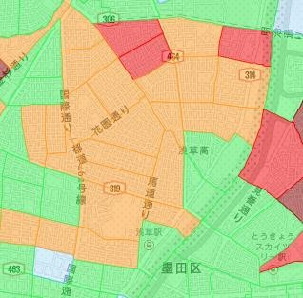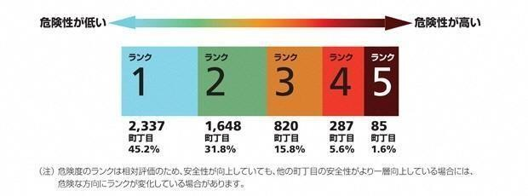

【解説】

東京都は、概ね 5 年ごとに「地震に関する地域危険度測定調査」を行って

います。

都内の市街化区域の 5,177 町丁目について、各地域における地震に関する危険性を、 建物倒壊危険度、火災危険度、災害時活動困難度を考慮し、総合危険度について測定 し、上図を公開しています。危険度のランクは次の5つに分けられています。

**ひな形編４ 避難行動と避難の場所の確認場所の確認**

※

**４ 避難行動と避難の場所の確認（一時集合場所・避難場所・避難所）**

地震発生後の行動の流れを下記に示します。

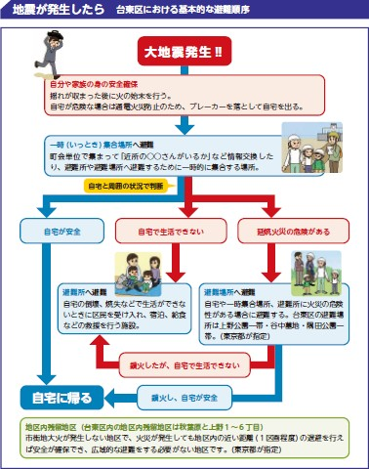

* 一時集合場所：避難場所や避難所に集団で避難するために、一時的に集まる場所
* 広域避難場所：大地震などで延焼火災が発生した場合、大火から身を守るために避難する場所（区内 3ヶ所　上野公園・谷中墓地・隅田公園）
* 避難所：自宅が倒壊・焼失等で生活が出来ない場合に生活する場所（区内43か所　R6.7現在）

**５ 防災マップ**

自分たちのまちの「防災マップ」を貼ってください

**ひな形編５ 　　　　防災マップ**

**ひな形編６　　　防災活動の取組み**

**６ 防災活動の取組み**

（１）町会の初動活動について（参集ルール、参集場所）

* + **集まる基準（ルール）**

#### →集まる基準：台東区に震度 の地震が発生したら

**自主的に参集**

##### 町会での活動のために集まる場所

→集まる場所：

##### 町会での初動活動のために集まる場所が被災し使えない場合の集まる場所

→集まる場所（代替場所）：

##### その他

**《その他記載例》**

・参集する町会会員同士の安否確認方法

・参集する際に必要な物（ヘルメット、倉庫の鍵など）

・参集する際の注意事項（被害状況を確認しながら参集）

**ひな形編６ 防災活動の取組み**

（２）町会の災害対策活動について（事前の活動と災害時の活動）

* 活動の大まかな役割分担と活動内容

→役割分担は「様式１（役割分担表）」などに記載し、役員交代などの際は更新する。

**・本部長**＝町会長

**・副本部長**＝副会長

### ・総務担当

＜事前・平時の活動＞

① 防災資機材の備蓄、保守管理

② 防災意識の普及、高揚

③

＜災害時の活動＞

① 町会・自治会の本部活動の取りまとめ

② 災害関連情報の収集

③ 町会・自治会内の秩序維持のための巡回

④ 庶務全般、連絡調整

**ひな形編６ 防災活動の取組み**

### ・防災担当（自主防災組織を含む）

＜事前・平時の活動＞

① 初期消火訓練

② 出火防止の徹底、巡回点検

③

＜災害時の活動＞

① 初期消火活動

② 出火防止、出火警戒

③

### ・避難誘導担当

＜事前・平時の活動＞

① 避難訓練、避難経路の確認

②

＜災害時の活動＞

①避難行動要支援者を含む避難誘導

② 避難場所の秩序維持協力

③

**ひな形編６ 防災活動の取組み**

### ・救護担当

＜事前・平時の活動＞

① 応急救護訓練

②

＜災害時の活動＞

① 救出、救護及び負傷者の応急手当

②

### ・物資担当

＜事前・平時の活動＞

① 炊出し訓練

②

＜災害時の活動＞

① 救助物資の配分、炊出し等の協力

②

**ひな形編６ 防災活動の取組み**

### 安否確認の方法

→安否確認を行う地域の分割（組単位、班単位など）：

単位

→確認方法：

① 各世帯は、震度 以上で

安否確認表示（※）を 家の前に掲出する。

防災アプリで（ ）にメールする。

② （ ）は、各世帯の安否確認表示の掲出状況を確認する。

（ ）は、安否確認表示の掲出状況を町会へ報告する。

**ひな形編６ 防災活動の取組み**

（３）備蓄物品管理、増配備等の検討

* **町会で備えている資機材と備蓄品の管理**
* **定期的な資機材や備蓄品の確認（時期、頻度など）**

→

* **今後、更に配備が必要な資機材や備蓄品**

→資機材：

→備蓄品：

（４）今後のスケジュールや防災訓練について

* **スケジュール**

・防災について検討を行う会議：

・時期、頻度：

→決定した内容を、「様式 3（町会年間スケジュール）」などに記載

* **今後の訓練予定**

・１年目：

・２年目：

・３年目：

→決定した内容を、３７ページ「様式 4（防災訓練計画）」などに記載する。

（５）引き続き検討する事項

・

⇒



⇒



**様 式 類**

**・様式１「役割分担表」**

**・様式２「備蓄品リスト」**

**・様式３「町会・自治会年間スケジュール」**

**・様式４「防災訓練計画」**

**ひな形編 様式類**

# 役 割 分 担 表

|  |  |  |  |  |
| --- | --- | --- | --- | --- |
| 役 職 | | 氏 名 | 住 所 | 携帯電話  メールアドレス |
| 本部長（会長） | |  |  |  |
| 副本部長 | |  |  |  |
| （副会長） | |  |  |  |
| 総務部 | 部長 |  |  |  |
| 副部長 |  |  |  |
| 防火部 | 部長 |  |  |  |
| 副部長 |  |  |  |
| 救護部 | 部長 |  |  |  |
| 副部長 |  |  |  |
| 避 難 | 部長 |  |  |  |
| 誘導部 | 副部長 |  |  |  |
| 給食部 | 部長 |  |  |  |
| 副部長 |  |  |  |

## 15

**ひな形編 様式類**

様式２ **備蓄品リスト**

|  |  |  |  |  |  |
| --- | --- | --- | --- | --- | --- |
| 区 分 | 品 名 | 規 格 | 数量 | 保管場所 | 点検日・点検者 |
| 食糧  水 |  |  |  |  |  |
|  |  |  |  |  |
|  |  |  |  |  |
|  |  |  |  |  |
| 日用品 |  |  |  |  |  |
|  |  |  |  |  |
|  |  |  |  |  |
| 消火用具 |  |  |  |  |  |
|  |  |  |  |  |
|  |  |  |  |  |
| 救出救助用資機材 |  |  |  |  |  |
|  |  |  |  |  |
|  |  |  |  |  |
| その他 |  |  |  |  |  |
|  |  |  |  |  |

※ 町会・自治会等で普段からお使いの管理表などがある場合は、あえてこちらの表 をお使いいただく必要はありません

## 。 16

様式３

**ひな形編 様式類**

町会行事年間スケジュール

|  |  |  |  |
| --- | --- | --- | --- |
| 年 | 月 | 町会・自治会スケジュール | 防災関係スケジュール |
| 年 | 4 月 |  |  |
| ５ 月 |  |  |
| 6 月 |  |  |
| 7 月 |  |  |
| 8 月 |  |  |
| 9 月 |  |  |
| 10 月 |  |  |
| 11 月 |  |  |
| 12 月 |  |  |
| 年 | 1 月 |  |  |
| 2 月 |  |  |
| 3 月 |  |  |

※ 町会・自治会等で普段からお使いの年間予定表などがある場合は、あえてこちら の表をお使いいただく必要はありません。

**ひな形編 様式類**

様式４ 防災訓練計画

|  |  |  |  |  |
| --- | --- | --- | --- | --- |
| 年度 | 項目 | 内容 | 概ねの時間 | 場所 |
|  |  |  |  |  |
|  |  |  |  |  |
|  |  |  |  |  |
|  |  |  |  |  |
|  |  |  |  |  |
|  |  |  |  |  |
|  |  |  |  |  |
|  |  |  |  |  |
|  |  |  |  |  |
|  |  |  |  |  |
|  |  |  |  |  |
|  |  |  |  |  |
|  |  |  |  |  |